Осенний Кубок Чистоты России 2020

Чистые Игры - Воронеж:

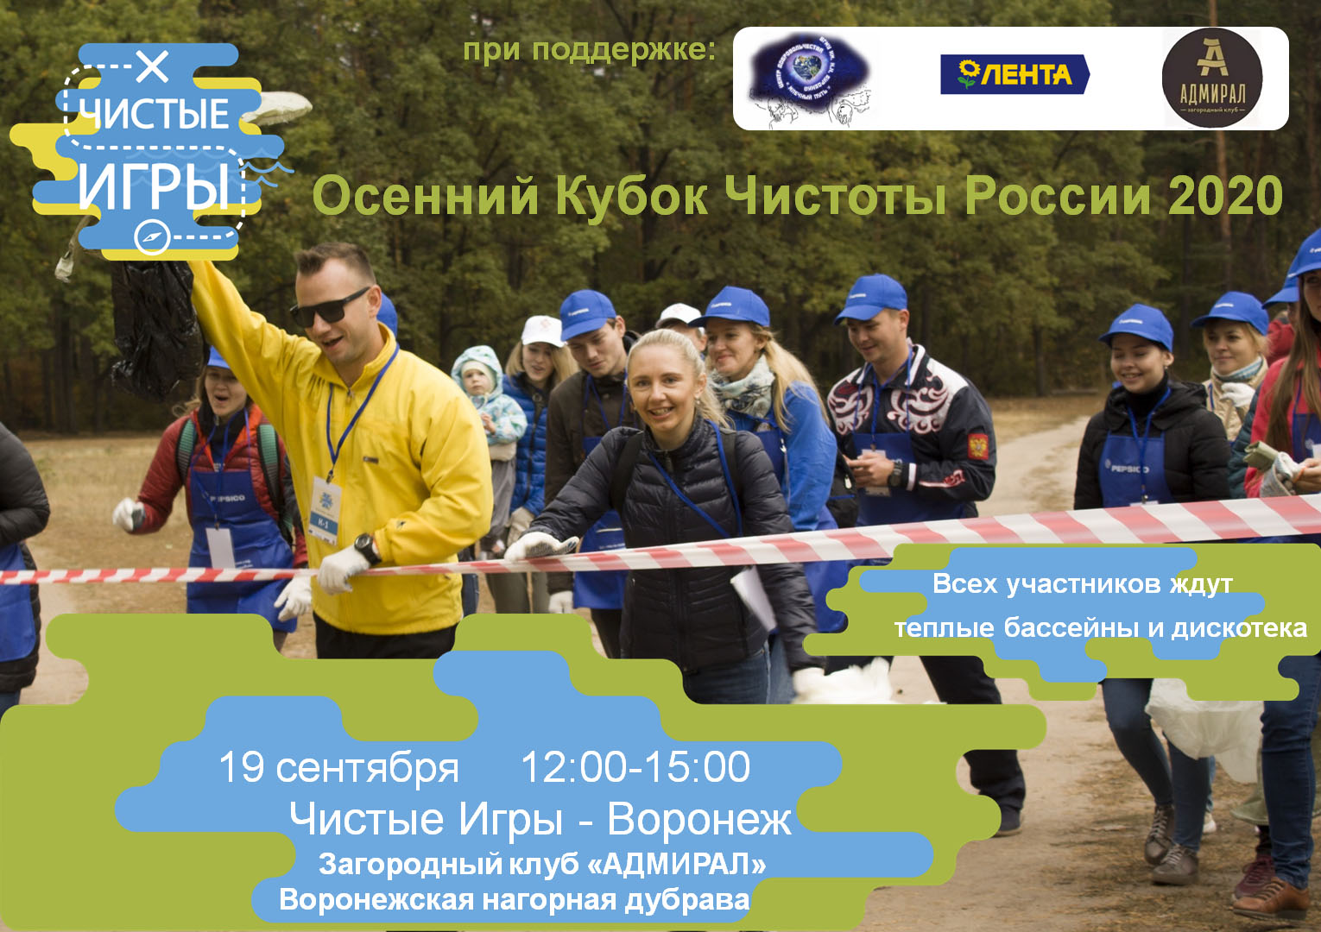
19 сентября 2019 г. на особо охраняемой природной территории областного значения Государственный природный заказник “Воронежская нагорная дубрава” за загородным клубом “Адмирал” пройдет эко-квест “Чистые Игры” в рамках Осеннего Кубка Чистоты России 2020.

Осенний Кубок Чистоты России 2020 (далее - Турнир) - командное соревнование по сбору мусора в форме турнира, направленное на пропаганду бережного отношения к окружающей среде и приобщения участников к раздельному сбору отходов.
Турнир реализован в формате параллельного проведения экологических соревнований в формате “Чистых Игр” (далее - Игры).
В турнир включаются Игры, которые проводятся 19 сентября 2020 года по местному времени в более чем 40 городах России.
Организатор мероприятия: МОО “Чистые Игры”,
в Воронеже - Центр добровольчества "Млечный путь" ВГМУ им. Н.Н.Бурденко
Партнер: ООО “Лента”, загородный клуб "Адмирал".
Мероприятие проводится в рамках Всемирного дня чистоты.
Открытие Игр и церемония награждения пройдут в загородном клубе "Адмирал".
Чистые Игры - это командные соревнования по сбору и сортировке мусора с дополнительными конкурсами и играми, организуемые на средства партнеров проекта. Цель участников — победить, собирая для этого мусор, сдавая волонтерам. За раздельно собранный мусор (раздельно стекло, металл, пластик) можно получить больше игровых баллов и это существенно увеличит шансы победить в игре.
К участию в Турнире допускаются команды от 1 до 4 человек. Допускается участие детей не старше 6 лет в качестве 5-го члена в команде.
Команда считается участвующей в Турнире, если подала заявку на участие в Игре, входящей в Турнир. Для подачи заявки необходимо зарегистрироваться в соответствующей Игре на сайте http://cleangames.ru
Чистые Игры-Воронеж: https://cleangames.org/game/vrn
Каждая команда подаёт заявку самостоятельно, регистрация одним участником нескольких команд запрещена.

Как подготовиться
На мероприятии будет предусмотрен шатер на случай пасмурной погоды, питание (чай, печенье). Победители получат призы от Компании ООО “Лента”. Весь инвентарь для участия выдается на мероприятии, одеваться следует в одежду для леса и по погоде. На прогноз погоды стоит ориентироваться за 2 дня до начала мероприятия.

Для того, чтобы делать отметки с фото очищенных мест, получать за это дополнительные баллы, можно использовать во время игры мобильное приложение «Чистые Игры». Также с помощью него можно видеть карту местности, с отмеченным мусором и местами, куда можно сдавать мусор и онлайн-рейтингом всех команд участников.
Android: https://play.google.com/store/apps/details?id=com.cleangames&pcampaignid=MKT-Other-global-all-co-prtnr-py-PartBadge-Mar2515-1
iOS:
https://itunes.apple.com/ru/app/clean-games/id1373883523?mt=8
Дети до 14 лет могут участвовать только при сопровождении взрослого (это может быть либо педагог, либо родитель, либо другой взрослый человек, который имеет соответствующее письмо от родителей ребенка).
Все участники, которые принесут свои кружки для чая с собой, получат дополнительные игровые баллы, которые учтутся в финальном рейтинге.
Правила сбора мусора.
1. Мусор собирается только на территории, обозначенной как территория соответствующей Игры и только в рамках игрового времени - 2 ч.
2. Мусор должен собираться в мешки, выданные организаторами. Для получения игровых баллов за мешки необходимо донести их до ближайшего “склада” (“склад” - это место централизованного сбора мусора на Игре). Места “складов” обозначаются на территории Игры.
3. Виды принимаемого мусора и количество начисляемых за них игровых баллов указывается в правилах Игры.
4. Мусор должен собираться строго в мешки соответствующего типа. Конкретные типы используемых мешков указываются в правилах Игры. За сбор мусора в мешки не того типа волонтер-скупщик имеет право начислить меньшее количество баллов.
5. Требования к заполненности мешков каждого типа устанавливаются в правилах Игр. Количество баллов за мешки, указанное в пункте 3., начисляется только при условии заполнения этого мешка в соответствии с этими правилами. Оценка заполняемости мешков и окончательное решение о количестве начисляемых баллов за мусор принимается волонтер-скупщик на “складах”.
6. Не принимается в качестве мусора:
- твёрдые минеральные отходы (керамзит, керамика, цемент, гипс, отходы бетона, остатки кирпичей, каменные глыбы, куски асфальта);
- брёвна, доски, ветки, листья и другие древесные отходы.
7. Игроки имеют право торговаться с волонтерами - скупщиками за оценку крупногабарита и покрышек (просить больше баллов), если они были добыты в сложных условиях. Для доказательства необходимо иметь фото- или видео-подтверждение.
8. После объявления финиша Игры за игровые баллы мусор не принимается. Длительность игры указывается в правилах соответствующей Игры (2 ч).
Дополнительные правила
1. На Играх Турнира запрещается:
- использовать любую политическую символику, названия и слоганы политических партий. Участники с политической символикой не допускаются к участию в Игре, а в случае, если символика использована после старта игры - дисквалифицируются;
- собирать мусор до объявления общего старта. Собранный до общего старта мусор оценивается в 0 баллов;
- собирать мусор вне обозначенной в правилах Игр зоны. Собранный вне зоны Игры мусор оценивается в 0 баллов;
- собирать мусор из урн, баков или брать мусор у дворников работающих на территории. Собранный таким образом мусор оценивается в 0 баллов и может служить поводом для дисквалификации команды.
- использовать помощь людей не входящих в команду, в том числе волонтеров, использовать какой-либо транспорт для подвоза мусора к “складам” и другие средства, упрощающие сбор мусора, помимо тех, которые выданы организаторами и могут быть приобретены на “складах”, и может служить поводом для дисквалификации команды.
2. Корпоративная символика на Играх Турнира допускается только по согласованию с организатором конкретной Игры, где планируется её использование.
3. За неуважительное и грубое отношение участников к судьям, волонтёрам и организаторам команда может быть дисквалифицирована.
4. Решение о дисквалификации команды принимается главным судьёй данной Игры либо главным организатором.

Профилактика короновирусной инфекции COVID-19
1 Турнир проводится с соблюдением санитарно-эпидемиологических требований СП 3.1.3597-20 «Профилактика новой коронавирусной инфекции (COVID-19)».
2. Регулярно обрабатывайте руки спиртосодержащим средством или мойте их с мылом.
3. Держитесь от людей на расстоянии как минимум 1,5 метра
4 По возможности, не трогайте руками глаза, нос и рот
5 При кашле и чихании прикрывайте рот и нос салфеткой или сгибом локтя; сразу выкидывайте салфетку в контейнер для мусора с крышкой и обрабатывайте руки спиртосодержащим антисептиком или мойте их водой с мылом.
6 Не посещайте мероприятие при повышении температуры, появлении кашля и затруднении дыхания и как можно быстрее обращайтесь за медицинской помощью.

Обращаем ваше внимание, что любая символика политических партий, слоганы и названия на мероприятия запрещены. Корпоративная символика допускается по согласованию с организатором мероприятия.
Видео-ролик с Чистых Игр: https://youtu.be/Ugru-UjxpMM

Программа мероприятия:

12:00-12:30 сбор участников, открытие Игр
12:30-13:00 инструктаж и разминка, выдача инвентаря, чай и кофе по желанию
13:00-15:00 соревнования по сбору и сортировке мусора
13:00-15:00 дополнительные конкурсы, питание участников
15:00-15:30 награждение победителей
15:30-20:00..........развлекательная программа для участников (купание в 2х теплых бассейнах, чай, сладости, дискотека)
Как добраться до места Игры:
Около 11 мин пешком от остановки общественного транспорта “Прокат” (спорткомплекс “Олимпик”).
Воронеж, Московский проспект, 11 км а/д Дон
Точные координаты места: 51.747358920695724, 39.18720245361329
Общественный транспорт
К месту встречи участников до остановки “Прокат” (спорткомплекс “Олимпик”) идут маршрутные и рейсовые автобусы № 27а, 34, 64, 80, 84, 111, 111а, 120а, 1445, 305, 305а, 366а, 49 а, 79а, 25а, 49, 61, 313в, 366, 366в, 366д.
Для автомобилистов парковка у загородного клуба "Адмирал".

Ссылка для предварительной регистрации: https://cleangames.org/game/vrn
На игре будет конкурс. Надо выложить фото с игры в инстаграм с хештегами #чистыеигрыворонеж. Авторы лучших фотографий получат призы!
Контактное лицо:
Бурцева Александра +7 (919) 183-38-31

